

dir（）

查有哪些函数

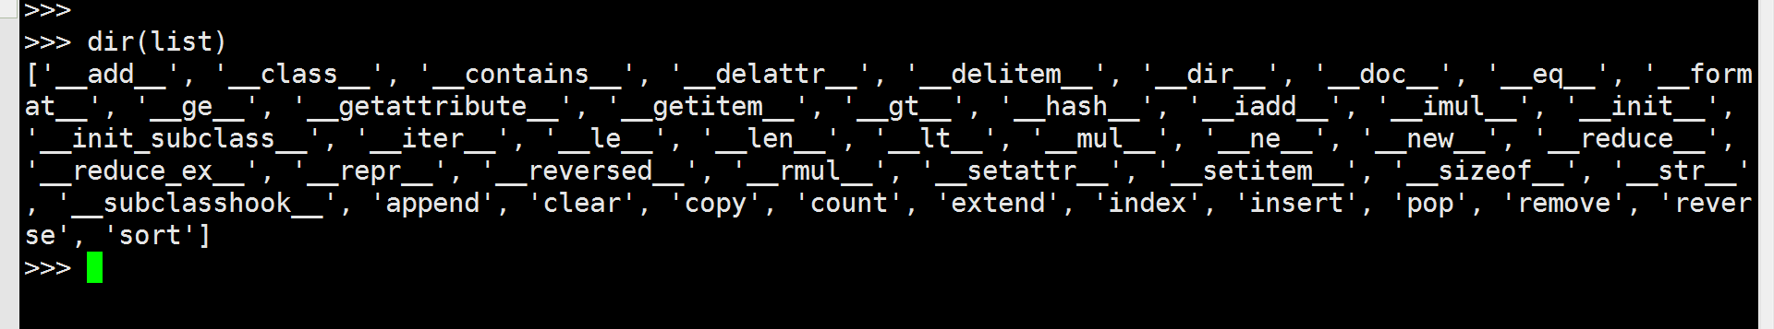

函数：

1. 函数名称

2. 函数参数，参数数量，每个参数的类型

3. 返回值

None是一个数据类型

【】：空的集合

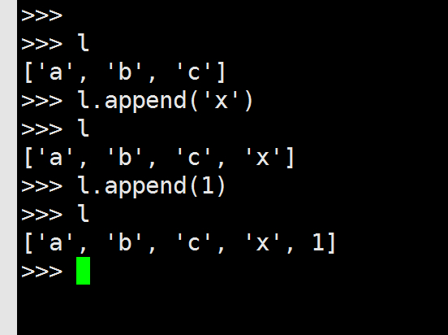

append（）——添加（XX）到最后

输入：help(list.clear)



num.clear()

【】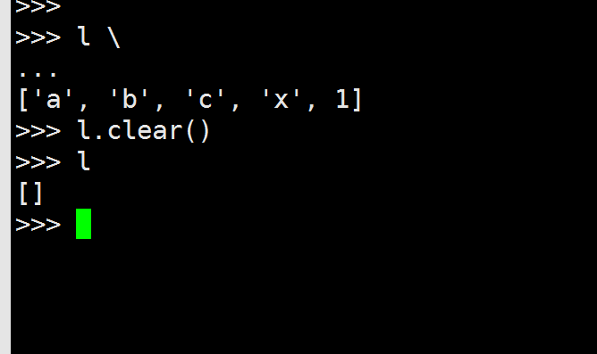

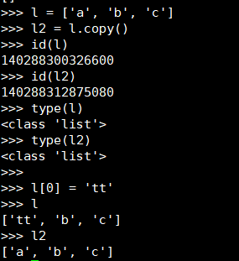

Copy后的。和初始list的id不同

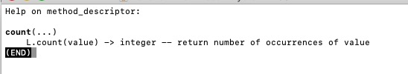

按q 退出

Count，在list里某元素出现的次数

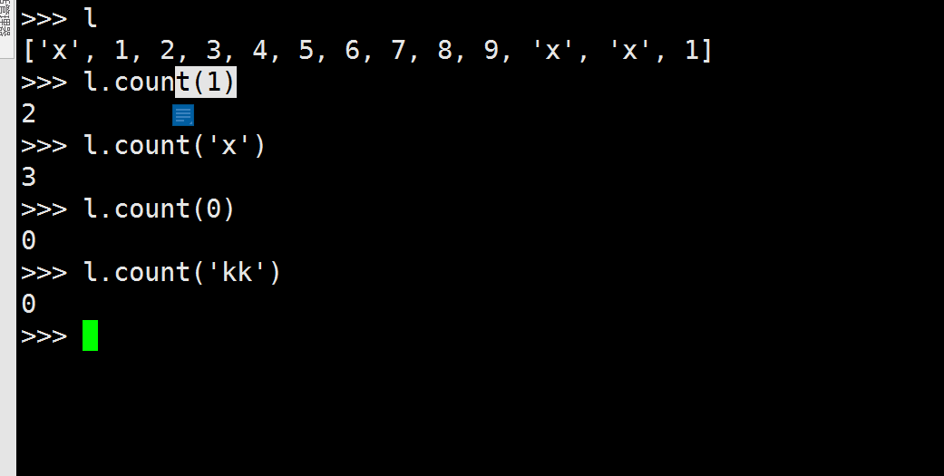

Extend，且extend有拆分，而append没有拆分

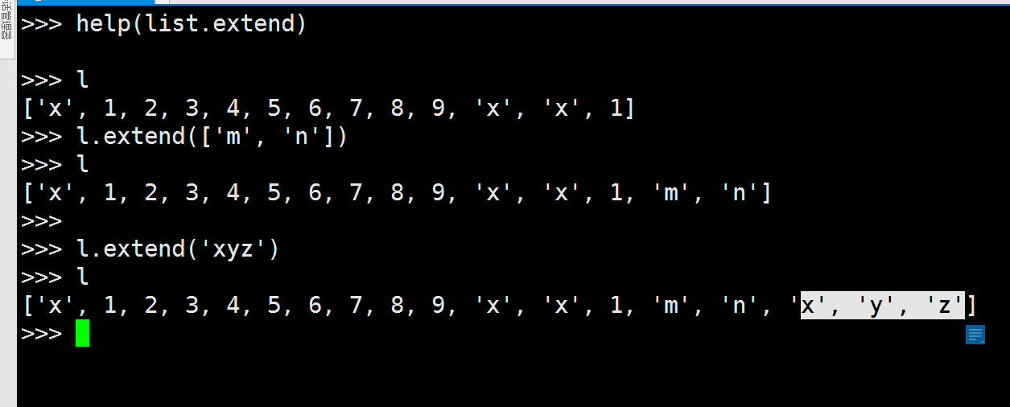

Index获取元素索引，如果有多个，则取出现的第一个

Pop移除第几个并返回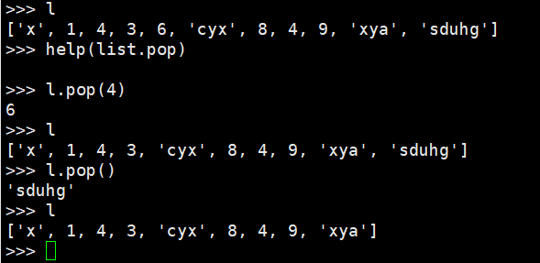

Remove移除某元素，从靠前的那个开始移除

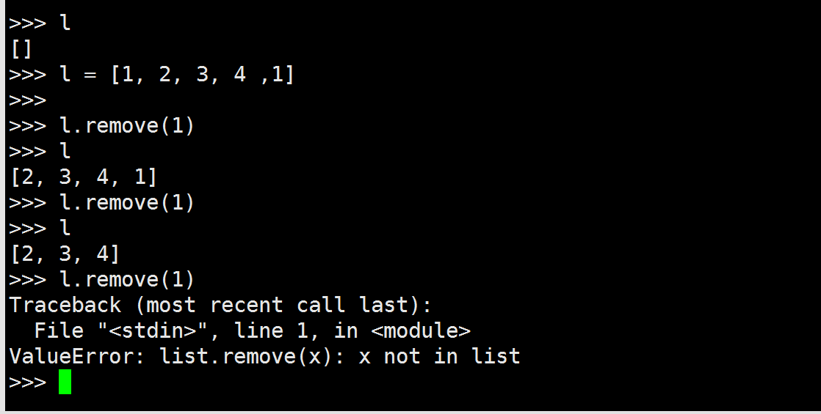

Reverse ：改变了原有顺序

[::-1] ： 不改变原有顺序

两种方法

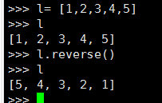

Sort 排序

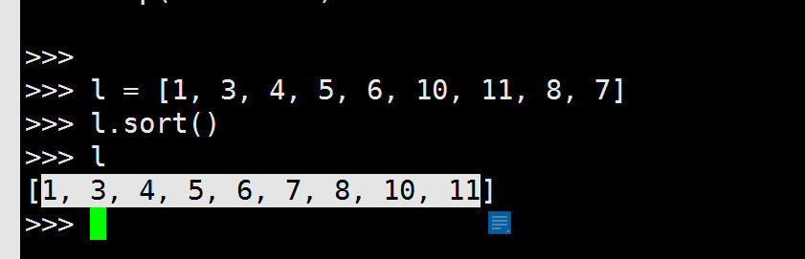

Append; entend; count; sort; index; insert（位置，插入内容）；pop;clear;reverse; 即使clear，id也没变